MODELO PARA RELATÓRIO PARCIAL DE INICIAÇÃO CIENTÍFICA

## IDENTIFICAÇÃO

Nome do Estudante: Paulo Henrique de Campos

Nome do Orientador: Maria José Dantas

Título do Projeto: APLICAÇÃO DE TÉCNICAS DE OTIMIZAÇÃO CLÁSSICAS E DE INTELIGÊNCIA COMPUTACIONAL

Título do Plano de trabalho: Algoritmo Híbrido multiobjetivo com base em meta-heurísticas de inteligência coletiva para a otimização de topologias de redes de telecomunicações.

Vigência do Plano de trabalho: **2020/2 – 2021/1**

**2. ALTERAÇÕES NO PLANO DE TRABALHO**

Houve necessidade de alteração do título do plano de trabalho?

( X ) Não ( ) Sim

Se sim, escrever o título correto:...................

Houve necessidade de alteração de algum item do plano de trabalho?

( X ) Não ( ) Sim

Se sim, especificar:........................................

## 3 OBJETIVOS

## 3.1 Objetivo geral

O objetivo geral é o desenvolvimento de um algoritmo multiobjetivo sendo baseado em meta-heurísticas de inteligência coletiva para o planejamento de redes de telecomunicações.

## 3.2 Objetivos específicos (se aplicáveis)

* Propor o modelo com base em meta-heurísticas de inteligência coletiva com abordagem multiobjetivo (avaliar enxame de partículas, colônia de vagalumes, colônia de abelhas, colônia de formigas, entre outras).
* Integrar o algoritmo proposto à plataforma web Hybroo para otimização. Versão inicial já está disponível em (<https://github.com/edgarancioto/Hybroo>).

**4 RESULTADOS PARCIAIS**

A princípio iniciou-se os estudos a respeito dos temas relacionados com o projeto, começando por programação linear, e algoritmo simplex. Estudamos, resolvemos exercícios, e apresentamos seminários junto a orientadora, para apresentar o progresso dos estudos. Para o estudo desses tópicos utilizamos o livro Linear algebra for engineers and scientists using matlab de Keneth Hardy (HARDY, 2005). Em seguida, passamos para o estudo da biblioteca *online* SNDlib, para aprender sobre as instâncias de redes de telecomunicações que serão utilizadas ao longo do desenvolvimento da pesquisa. Após estudos teóricos, passamos para o estudo da linguagem python e identificação de solucionadores de problemas (*solvers)* que podem ser utilizados junto a ele para revolver problemas de programação linear inteira e inteira mista. Para complementar os estudos, revisamos teoria dos grafos e o problema do caixeiro viajante, que são conhecimentos necessários para fornecer uma base teórica para o desenvolvimento do plano de trabalho em questão. Iniciamos os estudos em meta heurísticas, com leituras a respeito do Algoritmo genético, e implementamos um algoritmo para o caixeiro viajante. E em seguida, foram realizadas as leituras sobre redes de telecomunicações e algoritmos de inteligência coletiva.

**4.2 ESTUDO DA BIBLIOTECA SNDLIB**

A biblioteca SNDlib, foi apresentada através de um seminário, feito por um pesquisador, que já havia sido orientado pela Profa. Maria José, anteriormente. Durante o seminário, ele demonstrou no site com explicações sobre os formatos de arquivos e nos orientou sobre a utilização da biblioteca, com consulta ao artigo sobre a biblioteca (ORLOWSKI, 2006).

**4.3 PROCESSO DE PESQUISA**

Para adquirir o material para estudo dos temas, foram feitas pesquisas na base de dados, Web of Science(WoS), através do site periódicos da capes da Puc Goiás. Para fazer essa pesquisa, foram utilizadas palavras chaves como *strings* de busca, para assim filtrar a os materiais que fazem parte da linha de estudo do projeto. Dentre as palavras, chaves, foram utilizadas “telecommunication networks”, “genetic algorithm”, “swarm intellingence”, “metaheuristics”, “heuristics”,"Ant colony optimization algorithm" e "bee swarm". No final a string ficou da seguinte forma:

|  |  |
| --- | --- |
|  | **(((TS=("telecommunication networks" and ("genetic algorithm" or "swarm intelligence" or "metaheuristics" or "heuristics" or "Ant colony optimization algorithm" or "bee swarm")  )))) *AND* IDIOMA:  (English)** |

Com esta *string* de busca, foram encontrados 104 resultados, e para uma melhor visualização das palavras chaves encontradas foi utilizado o software VOSviewer®, que é uma ferramenta de criação de redes bibliométricas, a fim de realizar uma análise visual dos resultados.

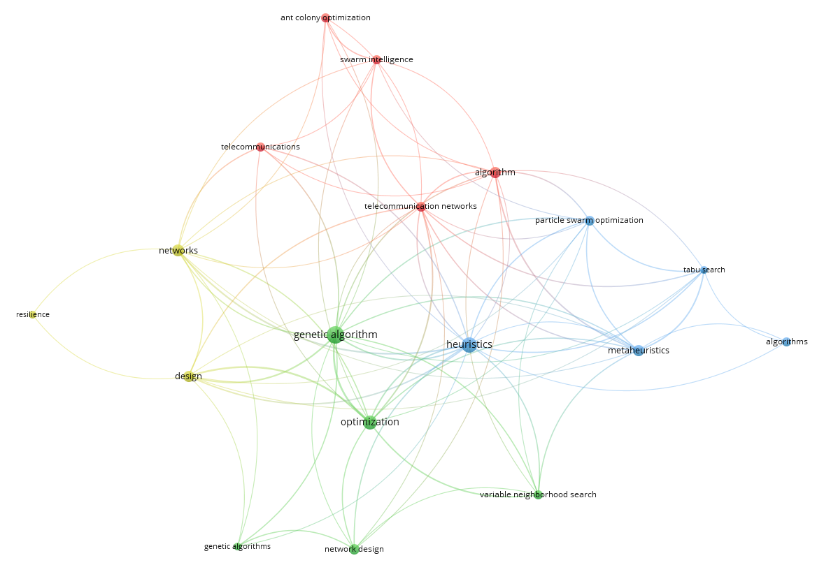

Figura 1 – Palavras chaves encontradas nas bases da web of Science

**4.4 ESTUDO DA LINGUAGEM DE PROGRMAÇÃO PYTHON**

Foi feito o estudo da linguagem de programação python, pois é uma linguagem de simples compreensão e muito eficaz para o desenvolvimento de meta-heurísticas. Para o auxílio nos estudos a respeito da linguagem de programação python, foi utilizado o livro (LUTZ, 2013)

**4.5 ESTUDO DE SOLVERS E FRAMEWORKS**

Junto com o python, foram estudados diversos *solvers*, para resolução de problemas de programação linear. Dentre os *solvers* que foram utilizados com o python, estão Gurobi, Scip, Glpk. Aliado a esses *solvers*, foram utilizados os framewokrs: Pyomo, or-tools, Scip. Para aprender a trabalhar com esses *solvers* e *framewokrs*, foi utilizado como fonte de estudo um curso na udemy sobre otimização com python.

**4.6 ESTUDO DA TEORIA DOS GRAFOS**

Durante o estudo e revisão de teoria dos grafos, estudamos definições e vários algoritmos, dentre eles: *Depth-First-Search (DFS), Breadth-First-Search (BFS), Dijkistra, Floyd Warshal, Bellman-Ford, Kruskal.* Os estudos voltados para a teoria dos gráficos e os algoritmos foram feitos utilizando o livro “Algoritmos, Teoria e prática” de Thomas H. Cormen (CORMEN, 2012).Junto ao estudo de teoria dos grafos, foi feito o estudo do problema do caixeiro viajante.

**4.7 IMPLEMENTAÇÃO ALGORITMO GENETICO**

Por recomendação da orientadora, começamos os estudos de meta heurísticas por algoritmos genéticos. Os algoritmos genéticos são algoritmos de otimização e busca que tem como base, o princípio de evolução das espécies de Charles Darwin.

Os termos utilizados no algoritmo genético também seguem o princípio de evolução, então chamamos uma solução de individuo ou cromossomo, os valores que montam essa solução de genes, e o conjunto de cromossomos de população.

Logo, por ser baseado na evolução, começamos com uma população de indivíduos inicial, e vamos evoluindo-a, passando por gerações, seguindo a ideia de cruzar indivíduos para gerar indivíduos mais aptos, e evoluir a população com o passar das gerações. Além disso, o cruzamento entre diferentes soluções, traz uma diversidade de soluções, o que faz com o algoritmo desenvolva soluções que se aproximem da solução ideal. Outro fator também presente nesse processo, que auxilia na diversificação das soluções, é a mutação, onde os genes dos indivíduos são alterados.

Geralmente, os AG (*Genetic Algorithm*) possuem oito componentes básicos, que são: sua representação genética, a população inicial, a função avaliação, o método de seleção de reprodução, os operadores genéticos, o método de seleção de gerações os critérios de parada e os parâmetros de configuração dos AG (HEITOR SILVÉRIO LOPES, 2013).

Um exemplo de execução de um algoritmo genético genérico, pode ser demonstrado pelo seguinte fluxograma:

Figura 2 – Fluxograma etapas execução AG

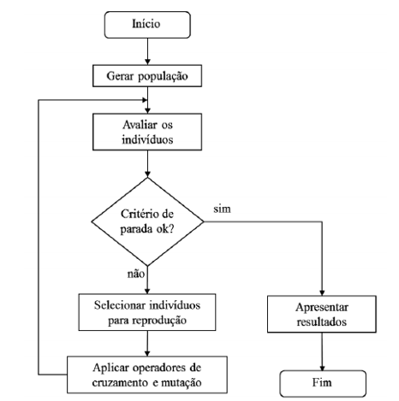

**Fonte: (HEITOR SILVÉRIO LOPES, 2013)**

Com base nesses estudos, para fixação do conhecimento desenvolvemos algoritmos genéticos para o problema do caixeiro viajante. Foram feitos diversos testes e melhorias durante o decorrer do desenvolvimento do código, a fim de fixar o conhecimento, e aplicar na prática o que foi visto nas leituras.

**4.8 DESIGN DE REDES DE TELECOMUNICAÇÕES**

O *design* de redes de telecomunicações visa encontrar um *design* de rede que, minimize os custos totais, enquanto satisfaz a demanda do usuário. Logo podemos perceber que se trata de um problema multiobjetivo, pois quando visamos aumentar a qualidade para o cliente, o custo aumenta, e ao mesmo tempo estamos também desejamos minimizar o custo da rede.

O problema de projeto topológico é NP-difícil e, portanto, torna-se intratável usando métodos exatos conforme o número de nós aumenta (FERNANDEZ, 2018). Devido a isso propõem-se o uso de meta-heurísticas para a otimização do *design* de redes de telecomunicação.

A rede de telecomunicação pode ser modelada como um grafo, onde os equipamentos da rede são representados como nós, a conexão entres esse nós, seriam os *links*, sendo eles representados por arestas, e a transferência de dados entre dois nós quaisquer seria a demanda. Nessa modelagem a rede seria modelada como um grafo onde G = (N, A), sendo N o conjunto de nós, A o conjunto de arestas, e a demanda como um fluxo (MAURÍCIO G.C. RESENDE, 2006).

**4.9 ALGORITMOS DE INTELIGENCIA COLETIVA**

Meta-heurísticas inspiradas na natureza são ferramentas poderosas para resolver problemas de otimização combinatória NP-difíceis. Esses métodos são baseados em mecanismos existentes nos fenômenos biológicos da natureza (BRUNO QUIRINO DE OLIVEIRA, 2020).

Diversos desses algoritmos são utilizados como solução de problemas grandes, exemplos dessas aplicações, é aplicação da meta-heurística algoritmo colônia de Formigas ( *Ant Colony Optimization* - ACO), no problema do roteamento de veículos (RODRIGUES, 08), e aplicação da meta-heurística metade Colônia artificial de abelhas, na resolução do problema de carregamento de navios-contêineres (LUZIANA F. CARRARO, 2013).

**4.9.1 Algoritmo colônia de Formigas (ACO)**

Essa meta- heurística é baseada no comportamento de formigas, no trajeto feito por elas na saída do formigueiro até uma fonte de alimento. A princípio as formigas saem de forma aleatória até o alimento, porém ao fazer o percurso elas liberam uma substância química chamada de feromônio, essa substância evapora com o passar do tempo, mas quando uma formiga passa novamente pelo mesmo local ela deixa seu próprio feromônio em cima do que já havia lá, reforçando a marca de feromônio presente no caminho, essa substância influência na decisão de escolha de caminho das formigas, dessa forma as próximas formigas que saírem do formigueiro rumo a fonte de alimento, tomam a decisão de seguir pelo caminho com probabilidade proporcional à quantidade de feromônio depositada anteriormente. E assim as formigas conseguem obter um bom caminho entre dois pontos (HEITOR SILVÉRIO LOPES, 2013).

**4.9.2 Algoritmo colônia de Abelhas**

O algoritmo das Abelhas, é um dos algoritmos inspirados na natureza, esse algoritmo se baseia no princípio das abelhas melíferas, e na forma da procura de flores feita por elas. Cada solução e seu valor da função objetivo podem ser percebidos como um canteiro de flores encontrado por uma abelha escudeira e uma quantidade de néctar disponível ali. A vizinhança de um canteiro de flores rico em néctar deve ser explorada por mais abelhas do que os outros canteiros de flores. Inicialmente, o espaço de busca é amostrado aleatoriamente de acordo com as abelhas exploradoras procurando aleatoriamente nos arredores da colmeia. Por isso N soluções aleatórias são geradas. Então, um grupo de m melhores soluções são escolhidas a partir da população atual. Essas soluções são usadas para pesquisa local (STANISłAW KOZDROWSKI, 2020).

**5 REFERÊNCIAS**

BRUNO QUIRINO DE OLIVEIRA, M. A. D. S. F. H. T. V. Firefly Algorithm Based Optimization Model for Planning of Optical Transport Networks, v. 20, 2020. ISSN 2.

CORMEN, T. H. **Algoritmos - Teoria e prática**. 3ª edição. ed. [S.l.]: GEN LTC, v. 2, 2012.

FERNANDEZ, E. A. Metaheuristics in Telecommunication Systems: Network Design, Routing, and Allocation Problems. **IEEE SYSTEMS JOURNAL**, p. 1-10, 2018.

HARDY, K. **Linear algebra for engineers and scientists using matlab**. 1. ed. [S.l.]: Pearson/Prentice Hall, 2005.

HEITOR SILVÉRIO LOPES, L. C. D. A. R. M. T. A. S. **Meta-Heurísticas em pesquisa operacional**. 1. ed. Curitiba: omnipax, 2013.

LUTZ, M. **Learning Python**. 5ª. ed. [S.l.]: O'Reilly media, inc., v. 1, 2013.

LUZIANA F. CARRARO, L. D. C. A. T. G. UMA APLICAÇÃO DAS METAHEURÍSTICAS ALGORITMO GENÉTICO E COLÔNIA ARTIFICIAL DE ABELHAS ATRAVÉS DA CODIFICAÇÃO POR REGRAS PARA RESOLVER O PROBLEMA DE CARREGAMENTO DE NAVIOS - CONTÊINERES, São Luís, 2013.

MAURÍCIO G.C. RESENDE, P. M. P. **Handbook of optimization in telecommunications**. [S.l.]: Springer US, 2006.

ORLOWSKI, S. What is SNDlib? **SNDlib**, 2006. Disponivel em: <http://sndlib.zib.de/home.action>. Acesso em: 21 fevereiro 2021.

RODRIGUES, S. B. METAHEURÍSTICA COLÔNIA DE FORMIGAS APLICADA A UM PROBLEMA DE ROTEAMENTO DE VEÍCULOS: CASO DA ITAIPU BINACIONAL, João Pessoa, 05 set. 08.

STANISłAW KOZDROWSKI, M. Z. O. K. A. S. A. S. S. A Comparative Evaluation of Nature Inspired Algorithms for Telecommunication Network Design, 2020.